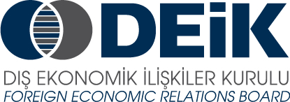

ABD Ankara Büyükelçisi Francis Ricciardone Onuruna Çalışma Yemeği
4 Mayıs 2012
Sabancı Center, İstanbul

Program:

- 12.00-12.30 Kayıt
- 12.30-13.30 Öğle Yemeği
- 13.15-13.45 ABD Ankara Büyükelçisi Francis Ricciardone’nin Hitabı
- 13.45-14.00 Soru - Cevap

